“Line-up Liquida” Casa Scola

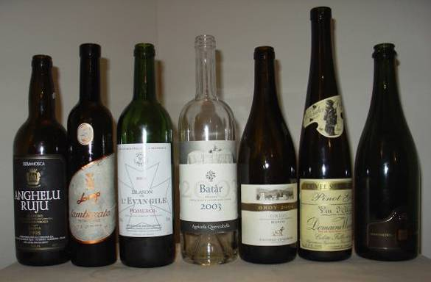

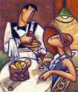

By “Prove Tecniche di Simposio”

 Eno-Degustazioni a cura di Tommaso Luongo

Cuvée Decennale 1996 Cà del Bosco

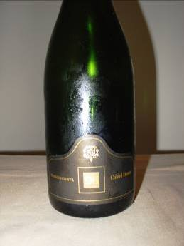

Accattivante fin dal primo sguardo al bicchiere: un brillante oro zecchino illuminato da un perlage minuto e continuo che titilla con discrezione le nostre narici.
Aromi di pane appena sfornato, burro fresco ed una soffusa mineralità subito; poi si assottiglia sui sentori di mela cotogna fusi a nuances lievemente fumé da nobile ossidazione.
Il palato si apre immediatamente con docili note di dolcezza fruttata; a seguire è ravvivato nell’allungo finale da inaspettati e pimpanti fremiti giovanili virando, deciso e scorrevole, su confortanti note agrumate.

Un Franciacorta di classe dallo stile molto personale
In abbinamento con
Fiori di zucchine ripieni di gamberi, gamberi fritti in pastella al vino bianco

Cuvée Sainte Catherine 2004
Domaine Weinbach

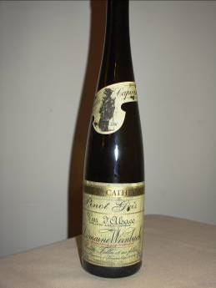

I vini biodinamici che abbiamo incontrato sovente nei nostri Simposi ci hanno sempre, immancabilmente, diviso. Stavolta, invece, siamo tutti d’accordo: un campione di eleganza, senza sbavature o eccessi di alcun genere e, allo stesso tempo, autentico e pieno di carattere. Chapeau!
Al naso è corale ed ampio grazie ad una travolgente polifonia di suadenti profumi: susina gialla e mela golden, sambuco e mandorla fresca ( tant’è che siamo tutti convinti di essere di fronte ad un’uvaggio, e quando viene svelata l’etichetta stentiamo a credere ai nostri occhi… solo Pinot Gris! Sono gli scherzi del blind tasting...ndr ); in bocca è grintoso e di grande persistenza, ben sostenuto da una piacevole e corroborante freschezza.

Coup de Coeur!

In abbinamento con
Terrina di verdure, con mozzarellina in carrozza
Spuma e bocconcini di mozzarella
e
Frittelline di acciughe su rucolino, tortino di scarola, zuppetta di pane con colatura di alici

Broy 2004 Collavini

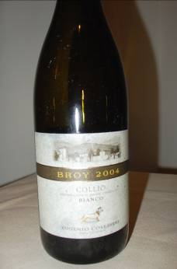

Un caldo e rilucente giallo venato d’oro antico accende il bicchiere.
Notevole è l’espressività olfattiva, dagli intensi e complessi profumi che si schiudono lentamente tingendosi prima di albicocca e frutta esotica, a seguire di nocciola e miele d’acacia. In bocca la parabola gustativa si compie con grande equilibrio ed avvolgenza; stupisce l’intesa complice fra freschezza e sapidità che collaborano fino in fondo in perfetta armonia. Interminabile il finale che si esaurisce pian piano lasciando una gradevolissima coda di sensazioni fruttate e sapide.

L’ennesima perla dell’enologia friulana…

In abbinamento con
Paccheri con bottarga di tonno e fave

Batàr 2003 Querciabella

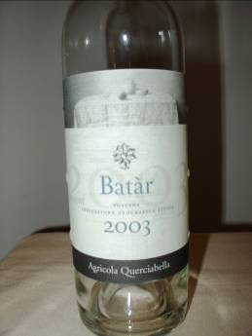

Naso inizialmente chiuso e compresso ma che rivela, dopo ripetute olfazioni, la capacità di dispiegarsi ed evolvere nel bicchiere. Intima la fusione dei sentori di glicine e ananas con nocciola e vaniglia in un fondo dominato dagli importanti spunti boisé.
L’attacco è piacevolmente morbido, con un corpo ricco e spesso ma dalla aristocratica compostezza. In quest’annata sembra ancora non aver adeguatamente “digerito” il rovere, che appare un po’ sopra le righe; forse è solo una questione di tempo e… di tempo ne avrà sicuramente tanto davanti a sé!

Batàr(d), il borgognone di Greve in Chianti.
In abbinamento con

Risotto con asparagi, zafferano e cozze gratinate

Blason de l’Evangile 2002 Chateau l’Evangile

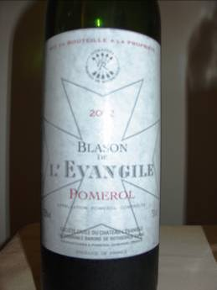

Naso complesso e di buona profondità, dall’elegante incedere declinato su intense suggestioni fruttate di ciliegia rossa e di mora; nel fondo, una nota di tabacco Kentucky chiude il ventaglio delle sensazioni. Bocca decisamente in stile Pomerol, dai tannini che si intuiscono ma non prevalgono, inseriti in una densa e carezzevole struttura, già godibile ma certamente in divenire; il lungo finale è scandito da ampi e sofisticati ritorni balsamici ad ingentilire ancor di più il sorso.

“Solo” il Second Vin…forse è il caso di ricredersi su Michel Rolland!
In abbinamento con
Agnello al lardo profumato al rosmarino
con salsa di arance ed olive nere

Anghelu Ruju Riserva 1998 Sella & Mosca

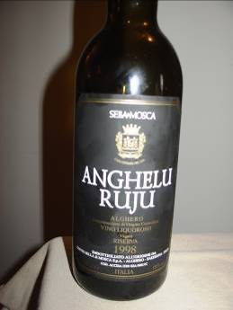

Rosso rubino cupo con lampi granato. Naso profondo e fitto di amarena e di prugna sotto spirito, cacao ed erbe di macchia mediterranea, inchiostro e sfumature balsamiche. (Ancora una volta tutti pronti a scommettere: Porto al 100% ed invece Cannonau… sdeng!)
Calda e vellutata la bocca, si offre con una progressione puntuale che si espande in modo autorevole grazie all’elegante trama tannica. Lungo il finale, sorretto dall’esuberante vena alcolica che conquista senza prevaricare.

Generoso frutto del sole di Sardegna.
In abbinamento con
Tortino di cioccolato fondente, con cuori di frutti di bosco, spuma di cioccolato bianco, cioccolatino e granita al rum

Lambiccato 2006 Longo

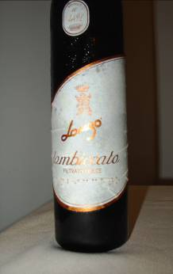

Solo una citazione per il Moscato Lambiccato di Longo, non previsto nella “batteria” ufficiale. Ancora una volta ci sorprende per l’ originale ed intrigante, anche se misterioso, profumo di tè che sprigiona…

Ma Comm’ fa?

By “Prove Tecniche di Simposio”

